Приложение №2
К проекту контракта
на приобретение офисной мебели

Техническое задание
на приобретение офисной мебели

№ п/п | Наименование | Ед. изм | Кол-во | Характеристики товара
 | Стол компактный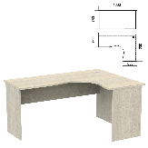 | шт | 1 | Цвет: ясень шимо  Угол: правый  Размер (ШхГхВ) мм: 1600-1650×1200-1250×760-770  Каркас: ЛДСП 22-25 мм  Кромка : ПВХ 2-3 мм  Регулируемые опоры -наличие  В комплект входит крепеж и инструкция по сборке  Гарантия: >12 месяцев
 | Тумба приставная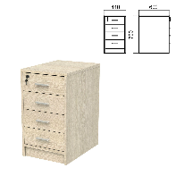 | шт | 2 | Крышка и топ - ЛДСП 22-25 мм,  Кромка - ПВХ 2-3 мм  Каркас - ЛДСП 18-20 мм,  кромка - ПВХ 2-3 мм  4 ящика, верхний с замком  Регулируемые опоры  В комплект входит крепеж и инструкция по сборке  Цвет - ясень шимо  Размер (ШхГхВ) мм – 440-445×450-455×760-770 мм  Гарантия: >12 месяцев.
 | Шкаф полузакрытый  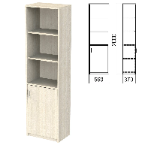 | шт | 1 | Каркас - ЛДСП 22-25 мм  Кромка - ПВХ 2-3 мм  Регулируемые опоры  В комплект входит крепеж и инструкция по сборке  Цвет - ясень шимо  Размер (ШхГхВ) мм – 560-570×370-380×1950-2000 мм  Гарантия: >12 месяцев.
 | Шкаф закрытый  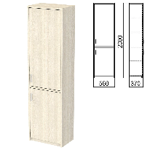 | шт | 1 | Каркас - ЛДСП 22-25 мм  Кромка - ПВХ 2 -3мм  Регулируемые опоры  В комплект входит крепеж и инструкция по сборке  Цвет - ясень шимо  Размер (ШхГхВ) мм - 560-570×370-380×1950-2000 мм  Гарантия: >12 месяцев.
 | Шкаф закрытый  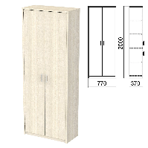 | шт | 1 | Каркас - ЛДСП 22 -25мм  Кромка - ПВХ 2 -3мм  Низ и верх с замком  Регулируемые опоры  В комплект входит крепеж и инструкция по сборке  Цвет - ясень шимо  Размер (ШхГхВ )мм – 760-770-×370-380×1950-2000 мм  Гарантия: >12 месяцев.
 | Шкаф для одежды  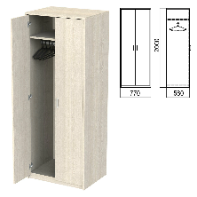 | шт | 1 | Каркас - ЛДСП 22-25 мм  Кромка - ПВХ 2-3 мм  Регулируемые опоры  В комплект входит крепеж и инструкция по сборке  Цвет - ясень шимо  Размер (ШхГхВ) мм – 760-770×570-580×1950-2000 мм  Гарантия: >12 месяцев.

Заказчик | Поставщик
Директор ФГБПОУ СМК ФМБА России
______________

«____» _____________2026 г
мп

